"LAS POBLACIONES INDÍGENAS NECESITAN APOYO PARA QUE SEPAN PROTEJERSE Y COOPEREN EN LA PROTECCIÓN DEL AMBIENTE"

**José Javier Travieso: "Francisco sabe que no está solo, ni de Dios ni de sus hermanos"**

"A la Iglesia española, y a los españoles en general, le pido que nos apoyes en nuestra labor en la Amazonía"

José Manuel Vidal, 20 de octubre de 2018 a las 21:36

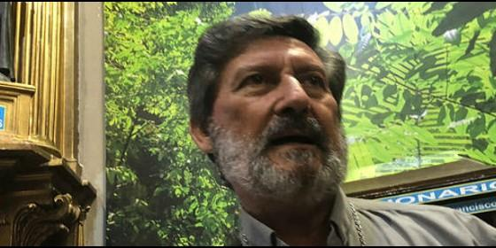

Monseñor Travieso, obispo de San José del Amazonas

Tenemos quince puestos, con unas setecientas pequeñas comunidades. No alcanzamos a todos. Hacemos lo que podemos y este servidor, por donde va, va buscando. Y cuando me dicen: ve a hablar con fulano, yo voy

(*José M. Vidal*).- **José Javier Travieso** (Don Benito, 1952) lleva 32 años en Perú y cuatro como obispo del Vicariato de San José del Amazonas, en plena Amozonía peruana. Sin un sólo kilómetro de asfalto, se desplaza por los ríos. Necesita sacerdotes y espera que el próximo Sínodo de la Amazonía abra tambiuén "caminos nuevos" en ese campo, asi como en el apoyo y la protección "a las poblaciones 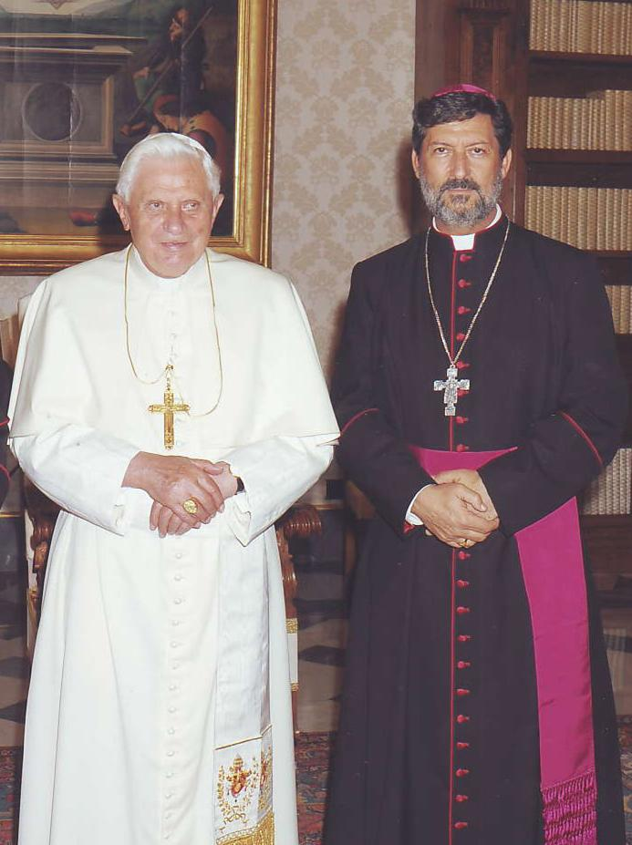indígenas".

***¿Cuántos años lleva en Perú?***

Treinta y dos años.

***Es misionero claretiano***

Sí.

***Nacido en Don Benito***

Efectivamente: Don Benito, Badajoz.

***¿Cuándo entra en los Claretianos?***

En 1968 hice mi profesión religiosa como claretiano, en el 76 la perpetua y la ordenación sacerdotal. Un año aquí, en España, entre Tenerife y la Península, y luego me enviaron a estudiar a Roma.

***¿Qué estudió en Roma?***

Teología pastoral. Y de allí el superior general me envió al Perú.

***Y, desde entonces, en distintos sitios y en distintos cargos, imagino.***

Sí. El mayor tiempo lo pasé en Lima, la capital, colaborando con alguna obra claretiana en alguna parroquia. Y trabajando, también, en el aporte a la formación pastoral de religiosos y religiosas, impartiendo estudios de teología en el instituto Instituto Teológico Juan XXIII.

***¿Que depende de quién?***

La Facultad de Teología de Lima es de la diócesis de Lima. Se fundó, antes de que yo llegase, como parte de un acuerdo entre provinciales un instituto para formar a los estudiantes al sacerdocio con la característica de que fuera una formación teológica seria, pero también con su orientación y dirección pastoral. Para el trabajo allí en el Perú. Y eso sigue siendo el Instituto Juan XXIII.

***O sea, que treinta y dos años después se sentirá tan peruano como español.***

Tengo la doble nacionalidad.

***La historia y las raíces, de todas formas, nunca se olvidan, ¿no?***

Claro, lo que vamos viviendo se queda con nosotros. Podemos recordarlo o ponerlo en ejercicio con mayor o menor rigor dependiendo de lo que se necesite, pero nos acompaña siempre.

***¿Cuándo le nombran obispo?***

En el 2009.

***¿Le llaman para decírselo?***

Sí, me llamaron de la Nunciatura y yo me preguntaba para qué sería. Me lo dijeron y me sorprendió enormemente. Parece que así lo quería el papa Benedicto. Consulté, recé y aquí estoy.

***¿Y le mandan inmediatamente al Vicariato?***

No. Fui ordenado obispo por el arzobispo de Trujillo y fui auxiliar suyo durante ocho años.

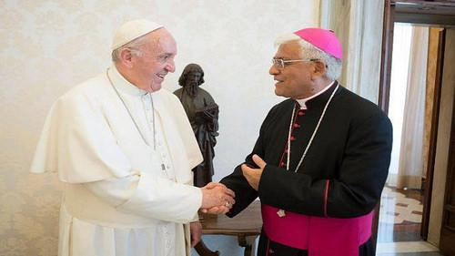

***¿Con quién, exactamente?***

Con Héctor Miguel Cabrejos, que sigue siendo arzobispo de Trujillo, Perú.

***Y ahora presidente de la Conferencia.***

Sí.

***Tuvo una buena escuela.***

La escuela fue buena, aunque no sé si aprendí bien, mucho o poco. Pero lo intentamos.

***Y de ahí le eligieron obispo del Vicariato.***

El papa Francisco fue el que me llamó al vicariato de San José del Amazonas, en la selva peruana.

***Descríbanos a grandes rasgos la extensión, población... Un poco cómo es su Vicariato.***

Antes quiero decir algo: la selva amazónica en Perú ocupa más de la mitad del territorio. Uno entiende que, a los ojos del mundo, lo que más aparece del Perú es su historia virreinal y después republicana, a través de lo que es Lima y alguna zona de la costa peruana. Y luego, del gran foco turístico del Cuzco y Machu Pichu. Pero el territorio peruano tiene algo más del 60% de selva amazónica. Es grande y se extiende desde el sur, el vicariato apostólico de Puerto Maldonado, conocido ahora por la reciente visita del Papa, que comenzó allí. Ese es el vicariato del sur. Y sigue por los límites con Bolivia y Brasil, hacia arriba, con San Ramón, con Pucalpa, con Requena Iquitos. Luego quedan Yurimaguas y Jaén, mirando el mapa, en la parte norte izquierda, y el vicariato del norte en la región de Loreto que limita con Ecuador, Colombia y Brasil, y es el de San José del Amazonas.

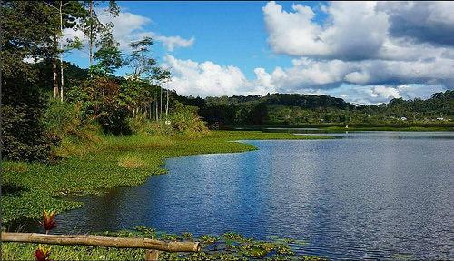

***¿Qué extensión tiene?***

155.000 kilómetros cuadrados de bosque, ríos y cielo.

***Me comentaba que no hay ni una sola carretera.***

Ni una.

***Se esplazan siempre por ríos.***

Sí.

***¿Cuánta gente?***

Te digo cifras aproximadas desde que llegué, hace tres años y medio. Tenemos algunos cálculos, que se vienen manteniendo, de 160.000 habitantes. Se trata de pequeñas comunidades asentadas en las riberas de los ríos, porque esto es selva tupida.

***O sea, selva virgen: impenetrable.***

En algunos casos. En otros son parcelas cercanas a unos caseríos en la ribera del río, para poder ir y volver en poco tiempo a la caza de un animal y para el sembrío de algunos productos elementales de huerto como arroz, plátanos... Y luego la pesca.

***Me ha comentado que la mayoría de la gente viene de la sierra, de otras partes de Perú.***

Ahora mismo, la mayoría de habitantes son familias que ha ido viniendo, durante décadas, desde otras zonas del Perú, de la sierra en concreto, para establecerse allí. Y los que son indígenas, y habitantes de la selva desde siempre, son varios pueblos que han quedado bastante empequeñecidos debido, en algunos casos -como cuando fue aquella terrible cosa de la búsqueda del caucho- a tener tanta población indígena esclavizada, obligada a trabajar en las corporaciones que se establecieron allí. Murieron muchísimos. En realidad fueron asesinatos por maltrato, como mano de obra obligada.

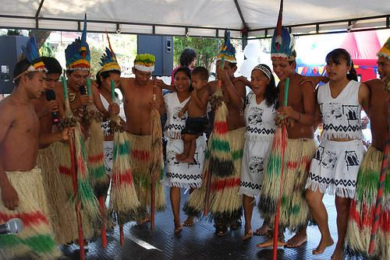

***¿Esclavos?***

Sí, esclavos. Muchas poblaciones. Algunos escaparon; los que pudieron. A veces les perseguían para que no lo consiguieran. Fue una tragedia. Hace de esto cien o ciento y pico de años. Quedan varios pueblos allá, con su lengua y sus costumbres, aunque bastante mermados. Son los primeros habitantes que hubo allí, que viven y conocen, que tienen su modo pensar, su cosmovisión, su lengua y sus costumbres.

Se trata de respetar y de tratar de que no se pierda algo tan grande, como es una forma de vida en este mundo, de parte de una comunidad humana. Hay bastante tarea que hacer, también animándoles a ellos, porque a veces todavía sufren algún tipo de invasión, de varios tipos, económicamente hablando también. Y los jóvenes, lógicamente, van teniendo la mirada puesta en poder hacer algún estudio e ir abriéndose camino. La pena es que bastantes veces avergonzándose, en la ciudad a la que llegan, de sus raíces. Aunque no todos, porque el fenómeno es variopinto. Pero esa es la situación ahora, son la minoría. Estos pueblos: quichuas, porapo, boras, yaguas huitotos, cocama, tikuna...

***¿Cada uno tiene su lengua, su cosmovisión?***

Sí. Sus tradiciones.

***¿Hay algunos no contactados?***

Buena pregunta.

***¿Cuántos misioneros tiene, cuántos curas?***

Nacidos allá, todavía solo dos. Tenemos algunos seminaristas, cinco, que todavía en periodo de formación. Y hasta doce sacedotes de varias edades, algunos ya mayorcitos, que al no ser de allí, están algún año y luego se van. Tenemos déficit por eso también

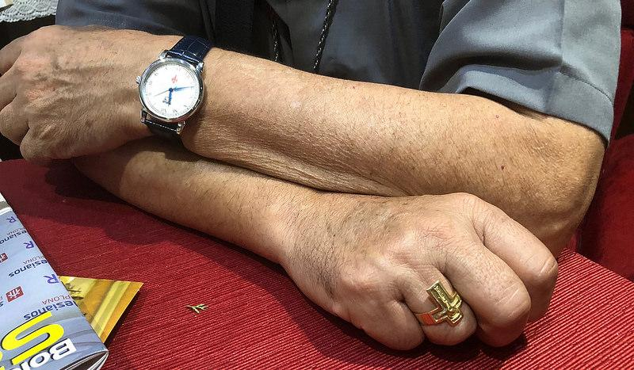

***¿Y monjas?***

Tres o cuatro comunidades, sobre todo de México, que nos apoyan en tres o cuatro puestos de misión. Pero tenemos quince puestos, con unas setecientas pequeñas comunidades. No alcanzamos a todos. Hacemos lo que podemos y este servidor, por donde va, va buscando. Y cuando me dicen: ve a hablar con fulano, yo voy. Y como estoy aquí ahora, si alguien puede apoyar, yo encantado. Por ejemplo ayer, con los misioneros claretianos, al padre Eleuterio, que se encarga de las religiosas de clausura, le dije: ¿me puedes buscar a alguien que me proporcione ayuda de alguna comunidad para que colabore con nosotros allí?

***Necesita sacerdotes imperiosamente.***

Sí.

***De hecho, está buscando sacerdotes y religiosas.***

Sí, porque de esos quince puestos de misiones, que son responsables de muchas comunidades cada uno de ellos, tenemos atendidos la mitad. La otra mitad la tenemos sin sacerdote. Y alguna de ellas con alguna comunidad religiosa, o algún laico o laica. El completo del servicio ministerial de la Iglesia lo tenemos a la mitad de lo que son las necesidades del vicariato.

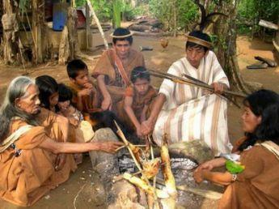

***¿En el próximo sínodo, habrá caminos también en eso?***

En este punto, yo quisiera entregarte desde la REPAM y nuestro Centro Amazónico de Aplicación Práctica -que los obispos de la selva crearon en Perú, antes de la REPAM, hace cuarenta años- un trabajo coordinado que ha confeccionado el documento de preparación para el sínodo amazónico, con algunas fotografías, con párrafos fundamentales y con el cuestionario para trabajarlo entre nosotros. De todos los vicariatos de Brasil, de Bolivia... Te voy a dejar un ejemplar para que te hagas idea de lo que estamos haciendo. Es un análisis de la realidad que tenemos por allá, apuntando cosas que hay que plantearse en el próximo sínodo del año que viene.

***Da la sensación de que el Papa está empujando para que busquen una salida de cara a los “viri probati” y de cara a que las comunidades estén atendidas.***

Claro. Normalmente -no en todas-, ya los obispos y los misioneros, antes de que yo llegara, han ido preparando animadores de comunidades y catequistas, que son un buen número, aunque todavía no suficiente.

***¿Podría llegarse, incluso, a ordenar a esos animadores de comunidades?***

Lo dirá el tiempo y las cosas que se puedan ver, en el caso de la Amazonía, después del sínodo. Pero, todas las cuestiones de qué sería bueno aportar, en todos los sentidos, están abiertas a plantearse. Me refiero en el sentido de aportar a la tarea de la vida y de la misión de la iglesia, y en el de seguir en el día de hoy con todos los que formamos parte de ella. Lo cual quiere decir que habrá que abrir caminos y seguir ritmos que correspondan a lo necesario para todos. Pero, seguramente, tendremos que buscar algún camino también de mejora de nuestra presencia en toda esta zona.

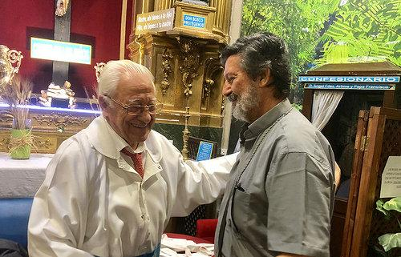  

***¿Lanzarán un grito en favor de la tierra, de la ecología y de las poblaciones?***

Por supuesto. El sínodo está para que lo que es la Iglesia en la Amazonía, y la conciencia de la Iglesia universal en su presencia en la Amazonía, sea hacia las personas y el ambiente. Porque vivimos en este mundo, que tenemos que cuidar. Pero este mundo lo cuidamos nosotros, y concretamente los pueblos que habitan esas tierras. Entonces, es sobre las personas y sobre el ambiente. El mismo Papa lo dice. El título también lo dice claramente: “Amazonía, nuevos caminos para la Iglesia y para una ecología integral”. Este es el horizonte hacia el que apunta el sínodo.

***¿Las poblaciones indígenas necesitan protección?***

Sí, pero entendamos esa protección: no significa que haya alguien que las proteja como si fueran menores de edad, o niños. Pero sí compañía y apoyo para que ellos sepan también lo que son, dónde están, y su situación social, política, geográfica y legal. Para que de esa manera también se protejan y cooperen en la protección del ambiente.

De hecho, apoyándonos en [Misereor](https://www.misereor.org/es/sobre-nosotros/), una de las organizaciones que nos respaldan desde Alemania, estamos en un proyecto de acomapañamiento de líderes y comunidades indígenas en el Napo y en el Cucumario. Se trata de que tomen conciencia, y de que sean apoyados y acompañados para que sepan sus derechos, sus obligaciones, y cómo trababajar su presencia y sus posibilidades de mejora.

***¿Le dan pena los últimos ataques que está recibiendo el Papa?***

¿Puedes mencionar alguno, para decirte mi opinión?

***Viganó, por ejemplo.***

Mira, nosotros allí, desde la última asamblea de la Conferencia Episcopal peruana que hemos hecho, hemos enviado una carta al papa diciéndole que, lógicamente, estamos con él como Papa, y también como tarea que está haciendo y nos invita a hacer en la Iglesia. Pero si tú te refieres a alguna cosa en particular, tendríamos que mencionarla.

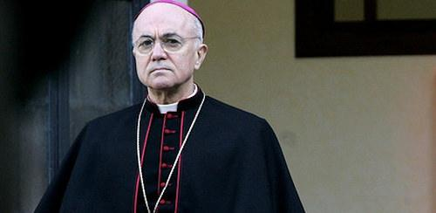

***Me refiero al clima general: últimamente está recibiendo ataques de todas partes, sobre todo de los sectores más conservadores.***

Pero ¿en qué sentido?

***Le han acusado de encubridor.***

Yo no tengo noticia de que así sea, por lo tanto, me parece que quien así lo diga tendrá que demostrarlo con toda claridad. Porque, si no lo es, sería una calumnia.

***¿Le ve con fuerza, a pesar de eso, de seguir adelante con las reformas?***

Por supuesto. Y como él dice desde el principio y cada día: que le apoyemos con la oración. Sabe que no está solo, ni de Dios ni de sus hermanos. Pero, lógicamente tiene que sufrir.

***¿Cómo ve la Iglesia de España, cada vez que vuelves? Hay mucha diferencia, me imagino, en muchas cosas.***

No es fácil hablar, al menos así, porque uno viene aquí solo unos días. Y no tengo toda la idea. Si me dices algo en particular...

***Por ejemplo, en lo último en lo que está metida la Iglesia española: la exhumación de Franco. Visto desde allí, ¿qué le parece?***

Para eso y para otras cosas que estoy observando, en el conjunto del momento informativo y de conversación de la sociedad española del día a día, yo lo que veo es lo siguiente: que en la sociedad y en la Iglesia se pueden llevar las cosas de mil maneras. Pero hay algo muy importante: si todo es por el bien de cada uno y de todos en la convivencia, cuando la convivencia se resiente y ya no hay un ir abriendo caminos en común por el hecho de hacer o de pensar distinto, cuando afecta la convivencia y el poder hacer ese camino juntos: cualquier cosa -venga de donde venga- que lo afecte y que no colabore a mejorar cada día, me parece que, por lo menos, no es conveniente. No sé si será necesario o no: hay que pensárselo bien.

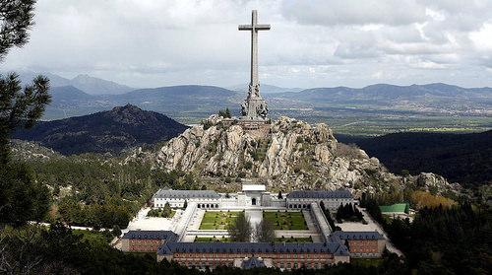

Hay cosas, me da igual lo que sea, que si provocan la pelea, la división y estar cada día más tensos, no pueden ser buenas del todo, o de ninguna manera buenas.

***¿Qué nos pide, a la Iglesia española, para Perú? ¿Dinero, vocaciones?***

Yo le pido a la Iglesia y a quien pueda tener la disposición, que cooperen con lo que es nuestra presencia y nuestro servicio. Hay mil maneras y necesitamos apoyos. Necesitamos personas y medios. Y si alguien quiere apoyarnos, yo le explico cómo y nos ponemos de acuerdo. Estaré en España hasta el día 4 de octubre

**Otros titulares**

*“Ante la falta de religiosos, habrá que abrir caminos y seguir ritmos que correspondan a lo necesario para todos”  
  
“En Amazonia se trata de respetar y de tratar de que no se pierda algo tan grande, como es una forma de vida en este mundo, de parte de una comunidad humana”  
  
La Amazonia peruana es una parroquia de 155.000 kilómetros cuadrados de bosque, ríos y cielo  
  
“Respecto a la exhumación de Franco, creo que cuando afecta la convivencia, no es conveniente”*

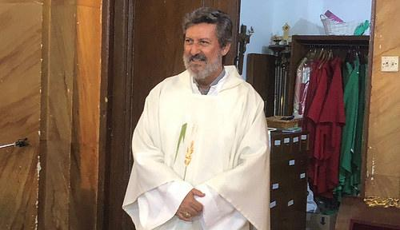

https://www.periodistadigital.com/religion/america/2018/10/20/francisco-religion-iglesia-dios-jesus-papa-francisco-fe-amazonia-indigenas-ambiente-sinodo-padre-angel.shtml